Наступила осень,

Пожелтел наш сад.

Листья на берёзе

Золотом горят…

Праздник осени в нашем детском саду является одним из самых любимых праздников. Это особое событие, ведь именно к утренникам родители и дети готовят красочные, яркие костюмы, которые символизируют дары щедрой осени.

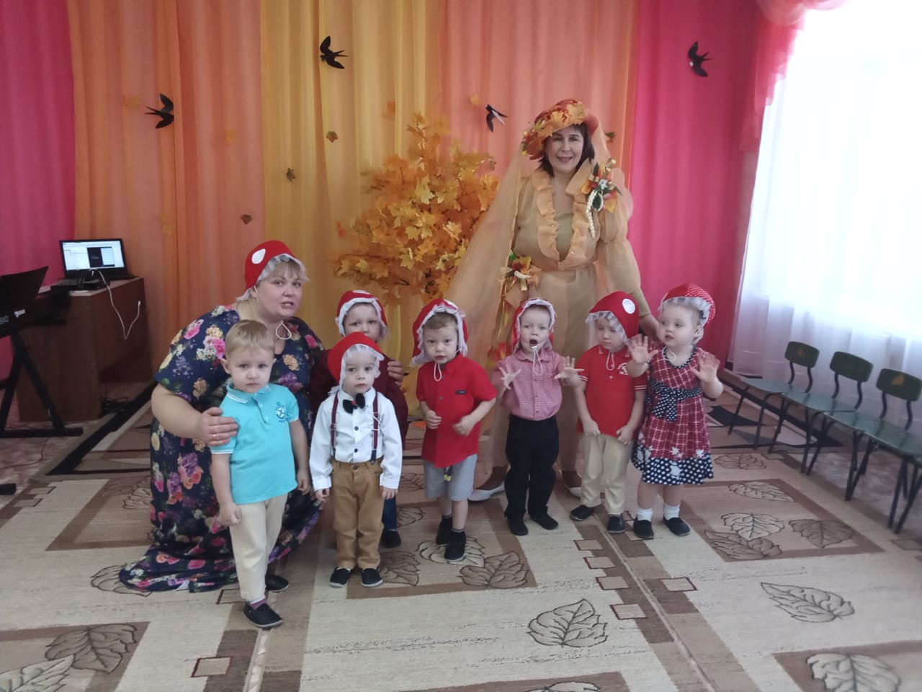Во время утренников ребятишки веселились, любовались костюмами сверстников и себя показывали. Они пели песни, танцевали, рассказывали стихотворения про осень, играли в веселые игры, составляли панно из осенних листьев.

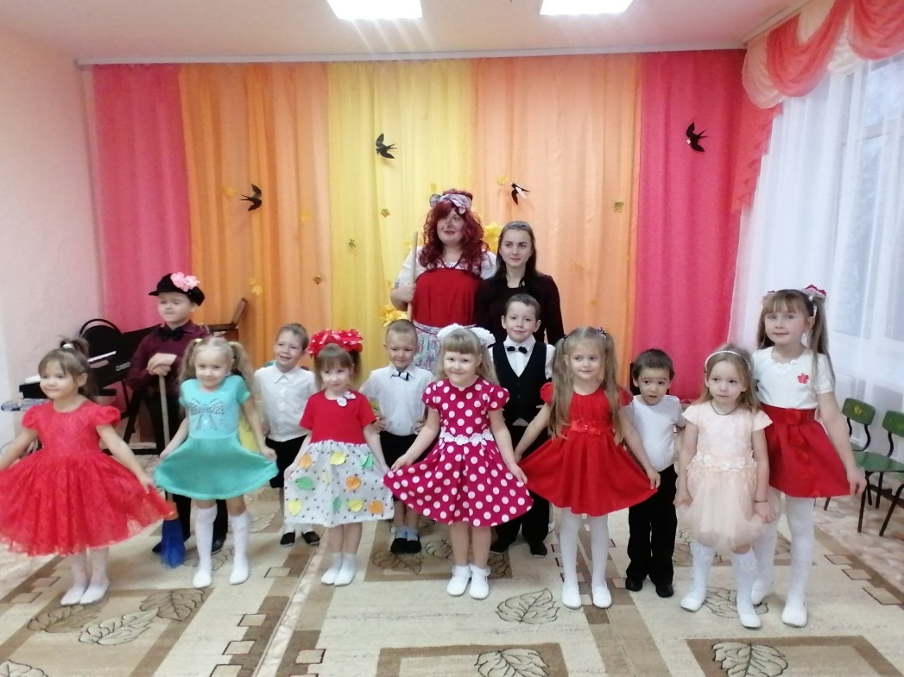Ребята младшей разновозрастной группы встречали саму виновницу утренника – Золотую Осень.

Ребята старшей разновозрастной группы встречали сказочного персонажа Бабу Ягу.

Всем детки остались довольны и ушли с вкусными призами.

Воспитатели: Тупыцина М.П. ;Потапова Е.С.